**ฟังก์ชัน VLOOKUP**

VLOOKUP คือ การใช้สำหรับค้นหาข้อมูลที่อยู่ในชีทของ Excel แล้วแสดงข้อมูลที่เราต้องการออกมาใน Cell ที่เราใส่สูตร VLOOKUP

**รูปแบบ**

=VLOOKUP(ค่าที่ใช้หา, ช่วงข้อมูลของฐานข้อมูล, คอลัมน์ที่เท่าใด , รูปแบบการค้นหา)

**ความหมาย**

ค่าที่ใช้หา คือ ค่าที่ระบุไว้เพื่อหา cell ที่มีข้อมูลที่ตรงกันในคอลั่มแรกของช่วงของฐานข้อมูล

ช่วงข้อมูลของฐานข้อมูล คือ เป็นรูปแบบการอ้างอิงแบบอาร์เรย์ช่วงข้อมูลที่เป็นช่วงข้อมูลที่เป็นข้อมูลที่มีโครงสร้างที่มี 2 คอลั่มขึ้นไป

คอลัมน์ที่เท่าใด คือ เป็นตัวเลข ว่าจะให้เอาข้อมูล cell ที่ค้นหาให้แสดงคอลั่มที่เท่าไหร่

รูปแบบการค้นหา คือ มีการกำหนดอยู่ 2 แบบ คือ

* ค้นหาแบบตรงกันเป๊ะ (Exactly Match) ให้กำหนดเป็น False หรือ 0 ถ้าหาค่าไม่เจอจะแสดงข้อผิดพลาดคือ #N/A
* ค้นหาแบบใกล้เคียง (Approximate Match) คือการค้นหาแบบไม่ต้องตรงกันเป๊ะ ก็จะค้นหาเจอ โดยให้กำหนดเป็น True หรือ 1 หรือ ไม่กำหนดลงไปก็ได้ แต่ค่าที่ประมาณจะต้องมีค่ามากกว่าค่าที่น้อยที่สุดของค่าที่เราจะค้นหาของช่วงของฐานข้อมูล

**ตัวอย่าง**

ตัวอย่างของเราจะให้ทำการค้นหาชื่อ OS และ Developer โดยการค้นหาด้วยการใส่ ID

สูตรคือ = VLOOKUP(F8,A2:C4,2)

F8 คือช่อง cell ไว้สำหรับพิมพ์ค้นหาข้อมูล

A2:C4 คือพื้นที่ที่ VLOOKUP จะทำการค้นหาข้อมูลจาก cell แรกถึง cell สุดท้าย (กรอบสีแดง)

2 คือส่วนที่เราต้องการให้ VLOOKUP แสดงผลโดยในกรณีนี้เราต้องการให้แสดงชื่อ OS

**ผลลัพธ์**

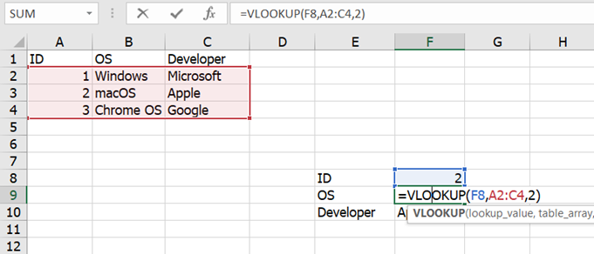

กรณีที่เราต้องการให้ช่อง Developer แสดงผลก็เปลี่ยนจาก 2 เป็น 3

สูตรคือ = VLOOKUP(F8,A2:C4,3)

**ผลลัพธ์**

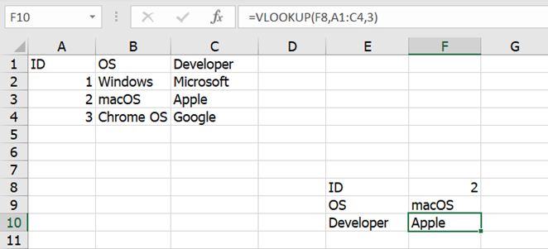

ตัวอย่างต่อมาว่าถ้าเราใส่เป็นค่าประมาณจะได้เป็นค่อะไร แล้วถ้าเราเปลี่ยนค่าใช้หาและรูปแบบการค้นหาจะได้ค่าออกมาเป็นอะไร

**รูปแบบข้อมูลของตัวอย่าง**

จะทำการสร้างสูตรที่ D6 โดยจะกำหนดว่า

=VLOOKUP(14.999, A1:B5, 2)

**ผลลัพธ์**

จะเห็นว่าถ้าเราใส่ค่าเป็น 14.999 จะได้ค่าใกล้เคียงก็คือ 14 โดยการคัดเลือกว่าข้อมูลตัวไหนจะเป็นตัวใกล้เคียงจะต้องเป็นข้อมูลที่มากที่สุดที่น้อยกว่าของค่าที่ใช้หา

**ถ้าเปลี่ยนสูตรเป็น**

=VLOOKUP(14.2, A1:B5, 2, 0)

**ผลลัพธ์**

หมายความว่าได้เปลี่ยนรูปแบบการค้นหาแบบไม่ใช้การประมาณโดยเป็นการใส่ 0 ลงไป จะเห็นว่าไม่มีค่า 14.2 ในคอลั่มแรก